ESCOLA MUNICIPAL DE EDUCAÇÃO BÁSICA ALFREDO GOMES.
RUA: CORONEL RUPP BAIRRO CENTRO OESTE
CATANDUVAS – SC ANO 2021
CNPJ – 78502697/0001-96
DIRETORA: IVÂNIA NORA.
ASSESSORA PEDAGÓGICA: SIMONE ANDRÉA CARL.
ASSESSORA TÉCNICA ADM.: TANIA N. DE ÁVILA.
PROFESSORA: GABRIELA ABATTI
ALUNO(A):................................................................................
SÉRIE: 2 ANO MATUTINO
DISCIPLINA: EDUCAÇÃO FÍSICA

NOME DA ATIVIDADE: RELOGINHO/ AVIÃZINHO

PARA ESTA ATIVIDADE SERÁ PRECISO DE UMA CORDA E NA PONTA DA CORDA VOCÊS PODERÃO ESTAR AMARRANDO UMA SACOLA COM ALGO LEVE DENTRO OU SOMENTE COM A CORDA. UM ADULTO DEVERÁ SEGURAR NA PONTA DA CORDA E ARRODEAR FAZENDO COM QUE A CRIANÇA PULE POR CIMA OU SE ABAIXE QUANDO NECESSÁRIO SEM QUE A CORDA TOQUE A CRIANÇA, PODERÁ COMEÇAR DEVAGAR E AUMENTANDO O NÍVEL DE RAPIDEZ DA CORDA.

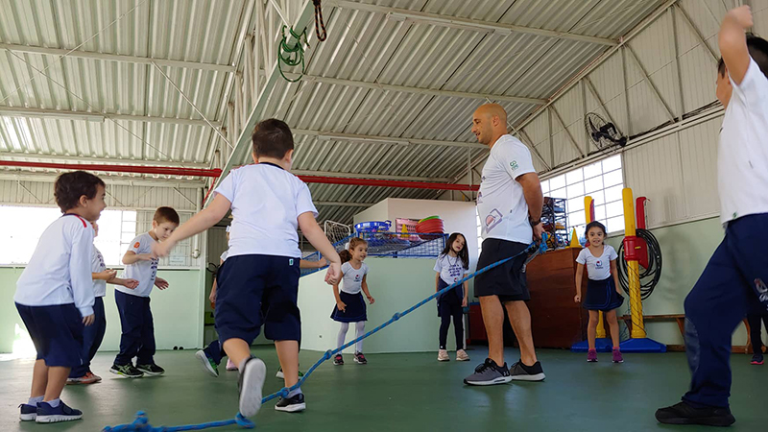
DURAÇÃO: 30 MINUTOS.

